# **2022年9月中国奶业贸易月报**

* 2022年09月30日
* [生活数据](https://www.199it.com/archives/category/life-data)

**01、奶业贸易概况**

**乳品贸易概况**

**1.1.1  1-8月进口干乳品-19.1%至160万吨，液态奶-21.4%至69万吨**

2022年1-8月我国共计进口各类乳制品228.84万吨，同比减少19.8%，进口额96.09亿美元，同比下降0.2%,折合生鲜乳1350万吨，同比-19.2%（干制品按1:8，液态乳品按1:1折算，下同）。

其中，进口干乳制品160.2万吨，同比减少19.1%，进口额85.11亿美元，同比增长1.3%，进口液态奶68.64万吨，同比减少21.4%，进口额10.98亿美元，同比下降10.2%。

从主要品类来看，除进口婴配粉略增外，其余全部品类进口量均下降。

**大包粉**进口80.39万吨，同比-19.2%，进口额34.17亿元，同比-1.6%，均价4250美元/吨，同比+21.9%。主要来自新西兰占74.8%、澳大利亚占8.1%、欧盟占7.8%、美国占3%。

**婴配粉**  进口17.22万吨，同比+3.1%，进口额28.56亿元，同比+3.4%，均价16588美元/吨，同比+0.3%。主要来自欧盟占72.9%、新西兰占20.5%、澳大利亚占2.9%。

**奶酪类**  进口10.35万吨，同比-19.6%，进口额5.33亿元，同比-8.8%，均价5147美元/吨，同比+13.5%。主要来自新西兰占57.2%、欧盟占20.3%、澳大利亚占15.7%、美国占3.2%。

**奶油类**  进口10.19万吨，同比-2.2%，进口额6.47亿元，同比+27.4%，均价6355美元/吨，同比+30.3%。主要来自新西兰占87.2%、欧盟占9.6%。

**乳清类**进口37.13万吨，同比-29.5%，进口额6.02亿元，同比-16.3%，均价1622美元/吨，同比+18.8%。主要来自美国占52.5%、欧盟占33.9%、白俄罗斯占5.1%。

**炼  乳**进口1.65万吨，同比-29.9%，进口额0.33亿元，同比-31%，均价2024美元/吨，同比-1.5%。主要来自欧盟占54.7%、澳大利亚占42%。

**蛋白类**进口3.28万吨，同比-6.8%，进口额4.23亿元，同比+37.4%，均价12908美元/吨，同比+47.4%。主要来自欧盟占39.1%、新西兰占35%、美国占19.7%。

**包装牛奶**  进口50.6万吨，同比-25%，进口额4.61亿元，同比-19.1%，均价911美元/吨，同比+7.9%。主要来自欧盟占58.2%、新西兰占24.7%、澳大利亚占15.9%。

**酸奶类**进口1.67万吨，同比-6.4%，进口额0.34亿元，同比-4.7%，均价2043美元/吨，同比+1.8%。主要来自欧盟占93.3%、新西兰占4.1%、澳大利亚占1.2%、越南占0.7%

**稀奶油**  进口16.36万吨，同比-9.5%，进口额6.02亿元，同比-2.4%，均价3681美元/吨，同比+7.8%。主要来自新西兰占48.4%、欧盟占41.8%、英国占6.8%。

2022年8月我国共计进口各类乳制品25.62万吨，同比减少25.9%，进口额11.42亿美元，同比下降7.8%, 折合生鲜乳155万吨，同比-19.2%（干制品按1:8，液态奶按1:1折算）。

其中，进口干乳制品18.53万吨，同比减少17.8%，进口额10.39亿美元，同比下降3.3%，进口液态奶7.09万吨，同比减少41%，进口额1.03亿美元，同比下降37.5%。

Table 1‑1中国乳制品进口情况2022.1-8

单位：万吨、亿美元、美元/吨、%

[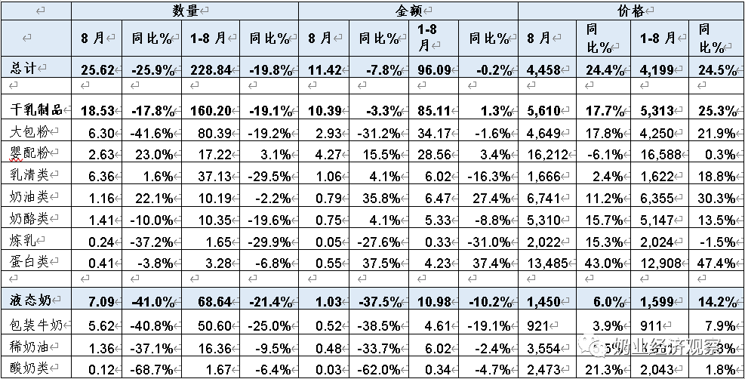](https://www.199it.com/wp-content/uploads/2022/09/1664472588-1731-E5nFVKfFyS6Q8AicnhVlnEnxicHA.png)

**1.1.2  1-8月我国出口各类乳品2.98万吨，同比-0.2%**

中国乳制品出口量很小，多年来，主要出口产品一直是以向广东供应香港的鲜奶为主，近年来出口逐年下降，大包粉、婴幼儿配方粉成为最主要出口产品，主要目的地同样是我国香港地区。

2022年1-8月我国共计出口各类乳制品2.98万吨，同比减少0.2%，出口额1.32亿美元，同比下降42.4%。

其中，出口干乳制品9840.12吨，同比减少9.8%，出口额1.07亿美元，同比下降48%，主要的三大类产品，包括：大包粉2892.69吨，占29.4%，婴配粉2841.9吨，占28.9%，炼乳1751.48吨，占17.8%。

出口液态奶19989.2吨，同比减少0.2%，出口额0.25亿美元，同比增长9.1%，主要产品有，包装牛奶15699.66吨，占78.5%，酸奶类4289.54吨，占21.5%。

**牧草及饲料原料**

**1.2.1  进口干草：1-8月113.33万吨，同比增长1.8%**

据海关统计，1-8月，我国进口干草累计113.33万吨，同比增长1.8%，进口金额5.38亿美元，同比增长33.6%，平均到岸价474.95美元/吨，同比上涨31.3%。

**苜蓿干草：**2022年1-8月，我国进口苜蓿干草累计102.68万吨，同比增长6.6%，进口金额4.93亿美元，同比增长39.8%，平均到岸价480.56美元/吨，同比上涨31.1%。

从进口来源国看，苜蓿干草进口主要来自**美国81.90万吨**，占比**79.8%**，同比下降0.9%；进口金额4.12亿美元，同比增长32.8%，进口价格502.66美元/吨，同比上涨34%；**西班牙10.77万吨**，占比**10.5%**，同比增长39.5%；进口金额4012.7万美元，同比增长73.9%，进口价格372.48美元/吨，同比上涨24.6%；**南非6.75万吨**，占比**6.6%**，同比增长221.4%；进口金额2743.04万美元，同比增长288.8%，进口价格406.12美元/吨，同比上涨21%。

此外，加拿大、阿根廷、苏丹等国少量进口。

**燕麦干草**：2022年1-8月，我国进口燕麦干草累计10.65万吨，同比下降29.2%，进口金额4480.74万美元，同比下降10.0%，平均到岸价420.84美元/吨，同比上涨27.1%。

燕麦草进口全部来自于澳大利亚，目前澳洲可出口中国燕麦草工厂仅剩3个。

**02、乳品原料贸易**

**乳品进口**

**2.1.1  干乳制品2022年1-8月进口160.2万吨 同比减少19.1%**

2022年1-8月进口干乳制品160.2万吨，同比减少19.1%，进口额85.11亿美元，同比增长1.3%，主要的三大类产品包括，大包粉80.39万吨，占50.2%，乳清类37.13万吨，占23.2%，婴配粉17.22万吨，占10.7%。

8月进口干乳制品18.53万吨，同比减少17.8%，进口额10.39亿美元，同比下降3.3%，主要的三大类产品包括，大包粉6.3万吨，占34%，乳清类6.36万吨，占34.4%，婴配粉2.63万吨，占14.2%。

**2.1.2   大包粉1-8月进口-19.2%至80.39万吨，价格同比+21.9%**

据中国海关统计，2022年1-8月中国共进口大包粉80.39万吨，同比减少19.2%；进口额34.17亿美元，同比减少1.6%，平均价格为4250美元/吨，同比上涨21.9%。

其中，从新西兰进口60.11万吨，占74.8%，同比减少18.7%；澳大利亚进口6.49万吨，占8.1%，同比增加2.6%；欧盟进口6.25万吨，占7.8%，同比减少35.5%。

8月中国共进口大包粉6.3万吨，同比减少41.6%，进口额2.93亿美元，同比减少31.2%，平均价格为4649美元/吨，同比上涨17.8%。

其中，从新西兰进口3.18万吨，占50.4%，同比减少53.5%；澳大利亚进口0.86万吨，占13.6%，同比增加60.9% ；欧盟进口1.05万吨，占16.7%，同比减少35.9% ；美国进口0.43万吨，占6.9%，同比减少29.6%。

Table 2‑1中国大包粉进口量变化2018-2022

单位：万吨、亿美元、美元/吨

Table 2‑2中国大包粉进口来源地2022.1-8

单位：万吨、%

[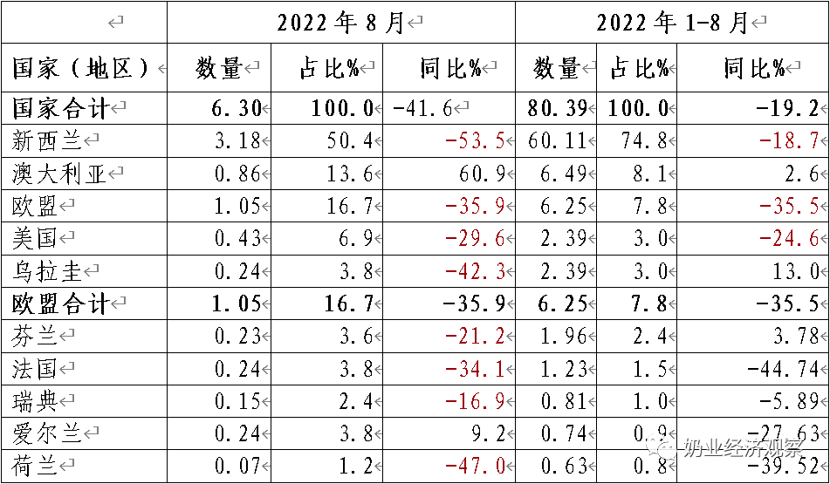](https://www.199it.com/wp-content/uploads/2022/09/1664472588-5248-VYE8m6MjK3DfaJibpaiaoxnHpjRw.png)

注：以2022年当年累计数排序，占比均为占全国进口总量的比重。

Figure 2‑1中国大包粉月度进口2021-2022

[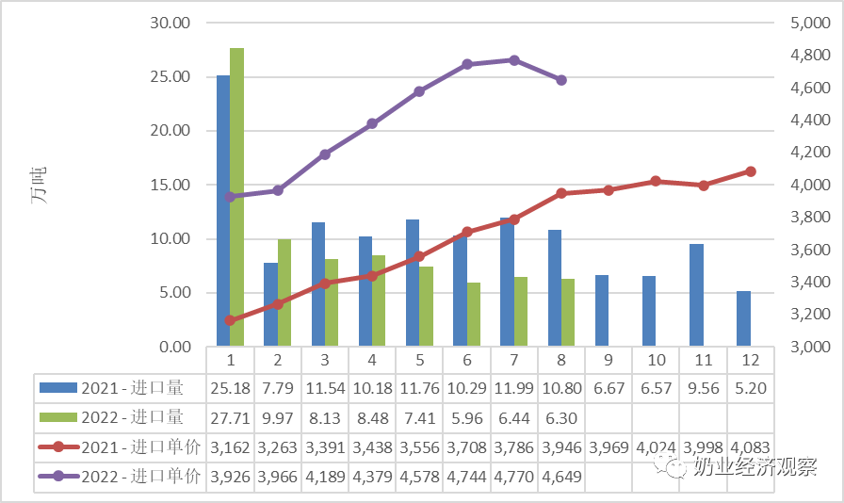](https://www.199it.com/wp-content/uploads/2022/09/1664472588-1049-8dk5H3ofibzKSFWuun8XWoGR1IhA.png)

**2.1.3  乳清类1-8月进口-29.5%至37.13万吨，价格同比+18.8%**

据中国海关统计，2022年1-8月中国共进口乳清类37.13万吨，同比减少29.5%；进口额6.02亿美元，同比减少16.3%，平均价格为1622美元/吨，同比上涨18.8%。

其中，从美国进口19.48万吨，占52.5%，同比减少3.5%；欧盟进口12.6万吨，占33.9%，同比减少36.9%；白俄罗斯进口1.9万吨，占5.1%，同比减少60.8%。

8月中国共进口乳清类6.36万吨，同比增加1.6%，进口额1.06亿美元，同比增加4.1%，平均价格为1666美元/吨，同比上涨2.4%。

其中，从美国进口3.33万吨，占52.2%，同比增加34%；欧盟进口2.24万吨，占35.2%，同比减少11.7% ；白俄罗斯进口0.36万吨，占5.7%，同比减少30.6%。

Table 2‑3中国乳清进口情况2022.1-8

单位：万吨、%

[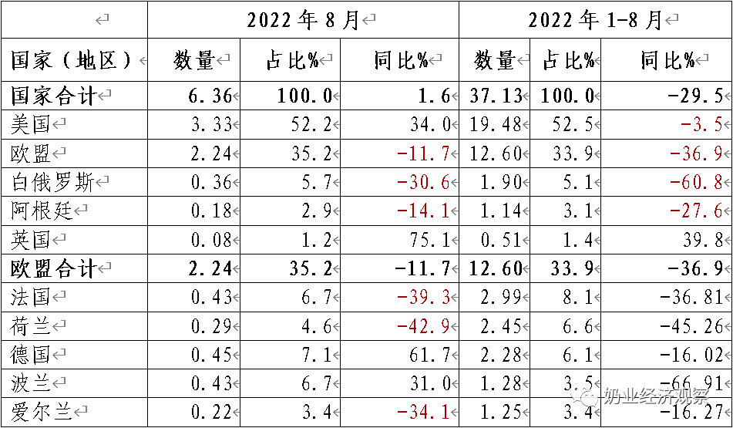](https://www.199it.com/wp-content/uploads/2022/09/1664472588-1967-TK8Bw9mRt9JWCwVos7DLf4BVUWCA.png)

Figure 2‑2中国乳清月度进口2021-2022

[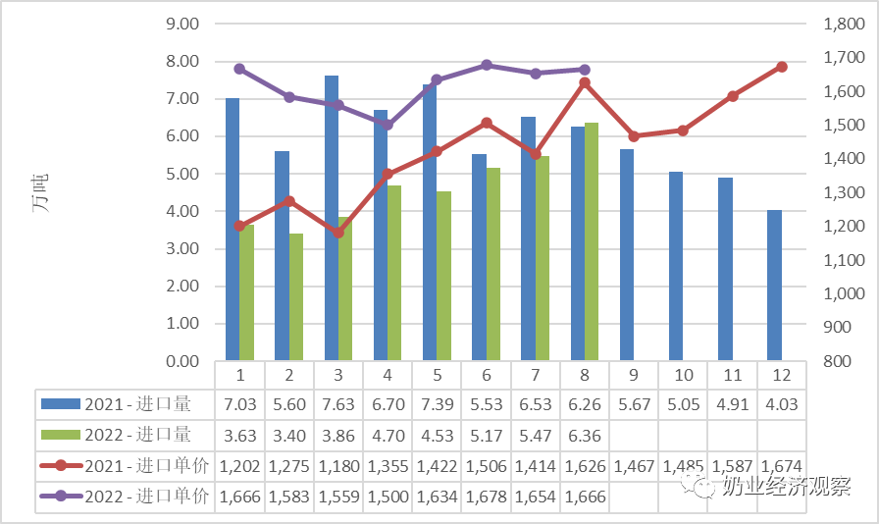](https://www.199it.com/wp-content/uploads/2022/09/1664472589-1967-GtJgpcMaObWOHtoUJeMYRbYdQ6xA.png)

**2.1.4  奶酪类1-8月进口-19.6%至10.35万吨，价格同比+13.5%**

据中国海关统计，2022年1-8月中国共进口奶酪类10.35万吨，同比减少19.6%；进口额5.33亿美元，同比减少8.8%，平均价格为5147美元/吨，同比上涨13.5%。

其中，从新西兰进口5.92万吨，占57.2%，同比减少20.4%；欧盟进口2.1万吨，占20.3%，同比减少22.4%；澳大利亚进口1.62万吨，占15.7%，同比减少11.3%。

8月中国共进口奶酪类1.41万吨，同比减少10%，进口额0.75亿美元，同比增加4.1%，平均价格为5310美元/吨，同比上涨15.7%。

其中，从新西兰进口0.81万吨，占57.8%，同比增加5.7%；欧盟进口0.3万吨，占21.5%，同比减少31.1% ；澳大利亚进口0.23万吨，占16.5%，同比增加0.6%。

Figure 2‑3中国奶酪月度进口2021-2022

[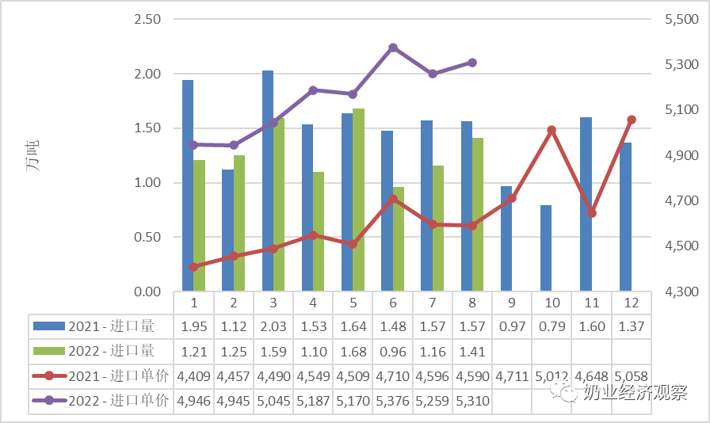](https://www.199it.com/wp-content/uploads/2022/09/1664472588-2941-icrHVeibQpib29VhtpHRZz1Xt6Rw.png)

**2.1.5  奶油类1-8月进口-2.2%至10.19万吨，价格同比+30.3%**

据中国海关统计，2022年1-8月中国共进口奶油类10.19万吨，同比减少2.2%；进口额6.47亿美元，同比增加27.4%，平均价格为6355美元/吨，同比上涨30.3%。

其中，从新西兰进口8.88万吨，占87.2%，同比增加5.8%；欧盟进口0.98万吨，占9.6%，同比减少26%。

据中国海关统计，2022年8月中国共进口奶油类1.16万吨，同比增加22.1%，进口额0.79亿美元，同比增加35.8%，平均价格为6741美元/吨，同比上涨11.2%。

其中，从新西兰进口0.98万吨，占84.2%，同比增加41.5%；欧盟进口0.15万吨，占12.7%，同比减少8.6%。

Figure 2‑4中国奶油月度进口2021-2022

[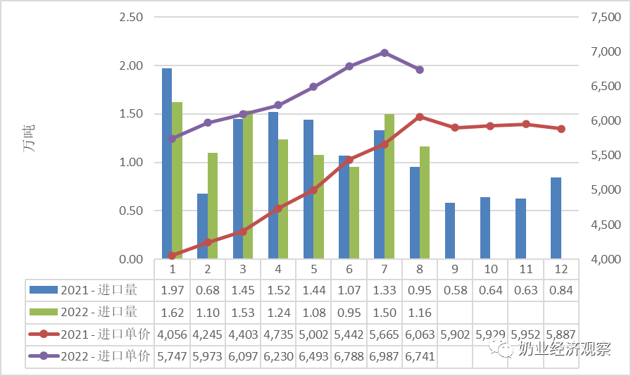](https://www.199it.com/wp-content/uploads/2022/09/1664472589-7684-J7a5fAyz6qEVO9FJ6nN9AEticPHQ.png)

**乳品出口**

中国乳制品出口量很小，多年来，主要出口产品一直是以向广东供应香港的鲜奶为主，近年来出口逐年下降，大包粉、婴幼儿配方粉成为最主要出口产品，主要目的地同样是我国香港地区。

2022年1-8月我国共计出口各类乳制品2.98万吨，同比减少0.2%，出口额1.32亿美元，同比下降42.4%。

**2.2.1  干乳制品2022年1-8月出口9840.12吨 同比-9.8%**

2022年1-8月出口干乳制品9840.12吨，同比减少9.8%，出口额1.07亿美元，同比下降48%。

主要的三大类产品包括，大包粉2892.69吨，占29.4%，婴配粉2841.9吨，占28.9%，炼乳1751.48吨，占17.8%。

**出口目的地:**

其中，出口至中国香港4746.73吨，占48.2%，同比减少40.3%；出口至蒙古国1008.98吨，占10.3%，同比增加26354.7%；出口至菲律宾875.79吨，占8.9%，同比增加36.6%。

**其中婴幼儿配方奶粉**：

据中国海关统计，2022年1-8月中国共出口婴配粉2841.9万吨，同比减少56.8%；出口额0.79亿美元，同比减少58.3%，平均价格为27656美元/吨，同比上涨3.5%。

其中，出口至中国香港2008.93吨，占70.7%，同比减少65.7%；出口中国澳门190.68吨，占6.7%，同比减少53.6%。

Figure2‑5中国婴幼儿配方奶粉月度出口

2021-2022

[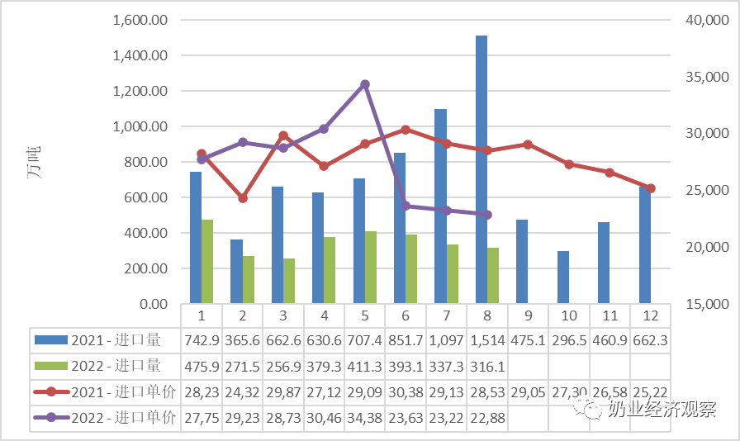](https://www.199it.com/wp-content/uploads/2022/09/1664472589-4617-8SicQSJOkJ6yglFLRrtvyJPeiaSQ.png)

**2.2.2  液态奶1-8月出口+5.3%至19989.2吨，价格同比+3.6%**

据中国海关统计，2022年1-8月中国共出口液态奶19989.2吨，同比增加5.3%；出口额0.25亿美元，同比增加9.1%，平均价格为1229美元/吨，同比上涨3.6%。

其中，从出口中国香港17471.38万吨，占87.4%，同比增加1.3%。

**出口液态奶中，包装牛奶占78.5%，几乎全部出口至我国香港。**

据中国海关统计，2022年1-8月中国共出口包装牛奶15699.66万吨，同比增加0.6%；出口额0.16亿美元，同比增加6.7%，平均价格为990美元/吨，同比上涨6.1%。

从包装牛奶的出口目的地看，几乎全部出口至我国香港。出口至我国香港15027.33万吨，占95.7%，同比减少1.4%。

Figure 2‑6中国包装牛奶月度出口2021-2022

[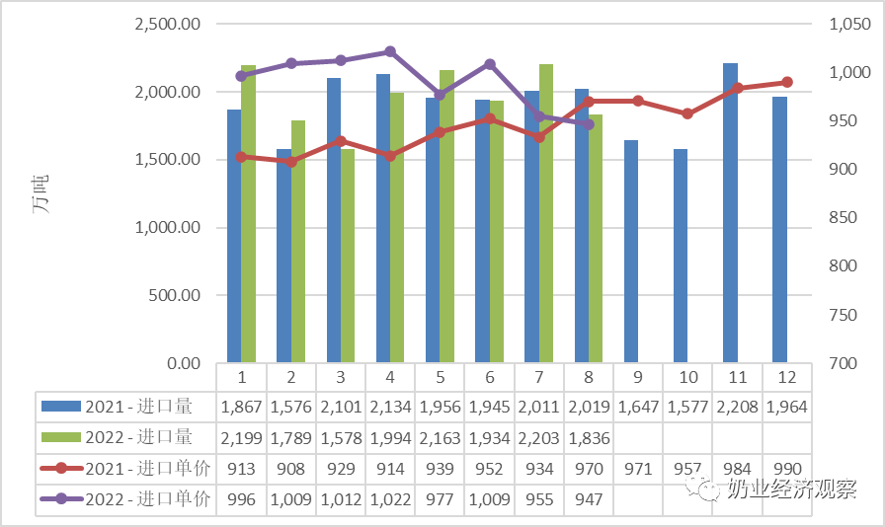](https://www.199it.com/wp-content/uploads/2022/09/1664472589-9127-Ts8BfFprp30sZBf2BVWmtMpcZ9RQ.png)

**03、消费乳品贸易**

**消费乳品进口**

**3.1.1  婴配粉1-8月进口+3.1%至17.22万吨，价格同比+0.3%**

据中国海关统计，2022年1-8月中国共进口婴配粉17.22万吨，同比增加3.1%；进口额28.56亿美元，同比增加3.4%，平均价格为16588美元/吨，同比上涨0.3%。

其中，从欧盟进口12.55万吨，占72.9%，同比增加8.7%；新西兰进口3.53万吨，占20.5%，同比减少6.8%。

据中国海关统计，2022年8月中国共进口婴配粉2.63万吨，同比增加23%，进口额4.27亿美元，同比增加15.5%，平均价格为16212美元/吨，同比上涨6.1%。

其中，从欧盟进口1.84万吨，占70%，同比增加18.7%；新西兰进口0.59万吨，占22.5%，同比增加54.3%。

Figure3‑1中国婴幼儿配方奶粉月度进口量及价格2021-2022

[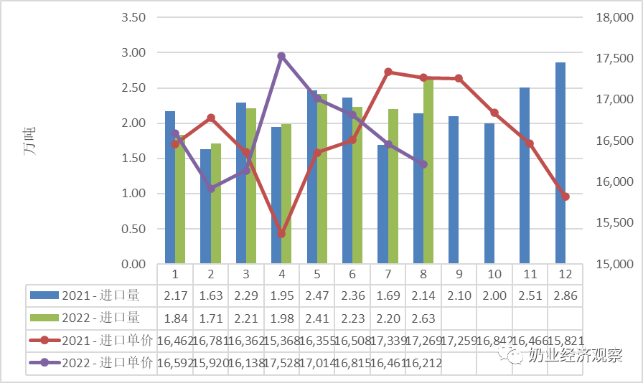](https://www.199it.com/wp-content/uploads/2022/09/1664472589-3153-bYuI9sOaWtJ3N6UV5h6hSiaVLU0Q.png)

Figure3‑2中国婴幼儿配方奶粉进口来源国及比重2022.1-8

单位：万吨

[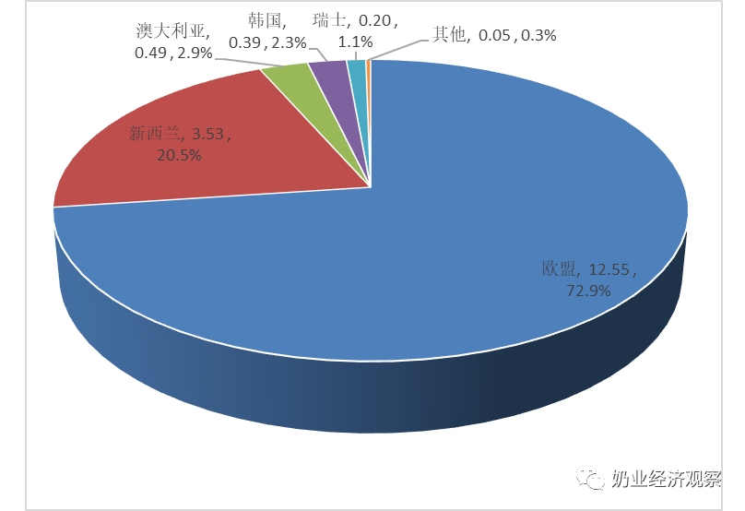](https://www.199it.com/wp-content/uploads/2022/09/1664472589-5472-dx9lDB9icZA07vUUqVFGDxbPYHtg.png)

Figure 3‑3中国婴幼儿配方奶粉进口量变化2008-2021

单位：万吨

[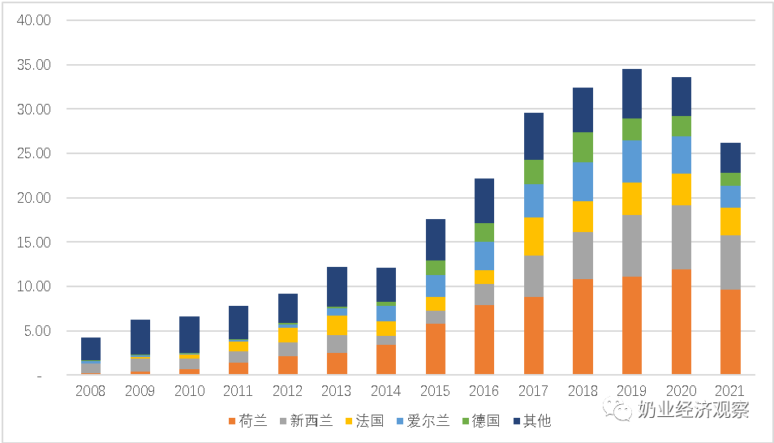](https://www.199it.com/wp-content/uploads/2022/09/1664472589-5942-lAxtmazHqh8Km8OniaHLwmiaFzIw.png)

**3.1.2  包装牛奶1-8月进口-25%至50.6万吨，价格同比+7.9%**

据中国海关统计，2022年1-8月中国共进口包装牛奶50.6万吨，同比减少25%；进口额4.61亿美元，同比减少19.1%，平均价格为911美元/吨，同比上涨7.9%。

其中，从欧盟进口29.47万吨，占58.2%，同比减少32.5%；新西兰进口12.5万吨，占24.7%，同比减少17%；澳大利亚进口8.03万吨，占15.9%，同比增加9.1%。

据中国海关统计，2022年8月中国共进口包装牛奶5.62万吨，同比减少40.8%，进口额0.52亿美元，同比减少38.5%，平均价格为921美元/吨，同比上涨3.9%。

其中，从欧盟进口3.13万吨，占55.7%，同比减少50.2%；新西兰进口1.18万吨，占21.1%，同比减少36.8% ；澳大利亚进口1.26万吨，占22.5%，同比增加9.1%。

 Table 3‑1中国进口包装牛奶2022.1-8

单位:万吨

[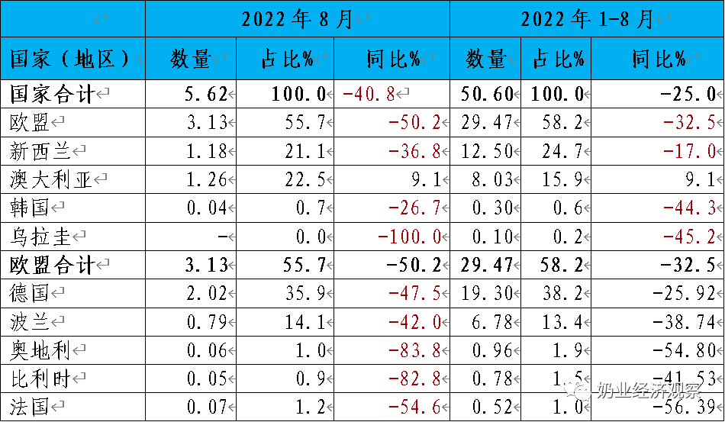](https://www.199it.com/wp-content/uploads/2022/09/1664472590-7465-J659leKX5xT05Qm69GY8ricGcM2Q.png)

Figure 3‑4包装牛奶月度进口量2021-2022

[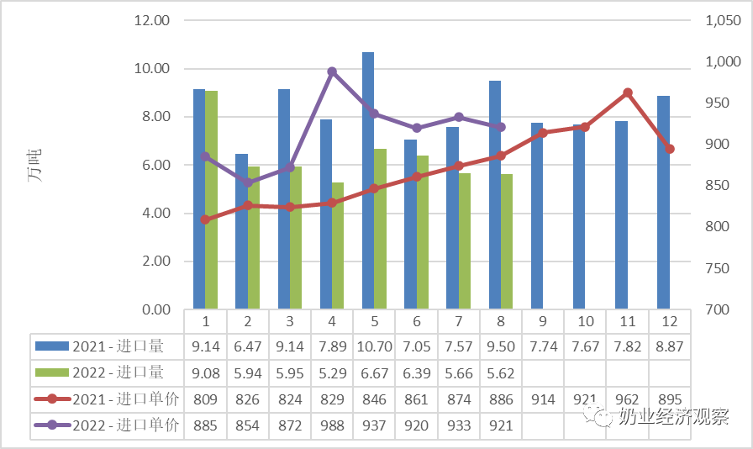](https://www.199it.com/wp-content/uploads/2022/09/1664472590-1147-MLWBcgAJoMLZ06hNLV3dhpP67yLQ.png)

**3.1.3  稀奶油1-8月进口-9.5%至16.36万吨，价格同比+7.8%**

据中国海关统计，2022年1-8月中国共进口稀奶油16.36万吨，同比减少9.5%；进口额6.02亿美元，同比减少2.4%，平均价格为3681美元/吨，同比上涨7.8%。

其中，从新西兰进口7.92万吨，占48.4%，同比减少6.4%；欧盟进口6.84万吨，占41.8%，同比减少18.3%；英国进口1.1万吨，占6.8%，同比增加29.7%。

8月中国共进口稀奶油1.36万吨，同比减少37.1%，进口额0.48亿美元，同比减少33.7%，平均价格为3554美元/吨，同比上涨5.5%。

其中，从新西兰进口0.42万吨，占30.8%，同比减少47.9%；欧盟进口0.76万吨，占56%，同比减少35.4% ；英国进口0.14万吨，占10.2%，同比增加67%。

Figure 3‑5稀奶油月度进口量2021-2022

[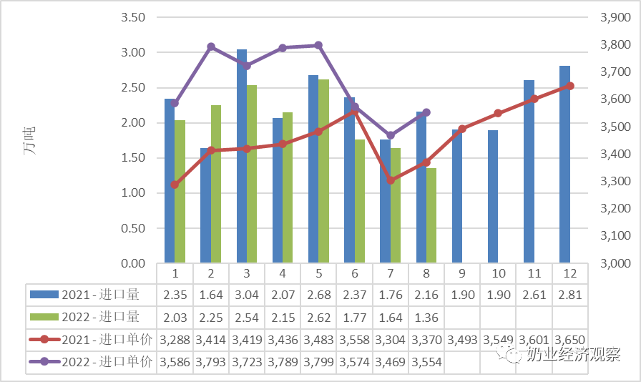](https://www.199it.com/wp-content/uploads/2022/09/1664472590-1413-aADsbdzveNxA3icC2Uo7icQ1FNyg.png)

**3.1.4   酸奶类1-8月进口-6.4%至1.67万吨，价格同比+1.8%**

据中国海关统计，2022年1-8月中国共进口酸奶类1.67万吨，同比减少6.4%；进口额0.34亿美元，同比减少4.7%，平均价格为2043美元/吨，同比上涨1.8%。

其中，从欧盟进口1.56万吨，占93.3%，同比减少0.8%。

据中国海关统计，2022年8月中国共进口酸奶类0.12万吨，同比减少68.7%，进口额0.03亿美元，同比减少62%，平均价格为2473美元/吨，同比上涨21.3%。

其中，从欧盟进口0.11万吨，占95.2%，同比减少68.1%。

**04、遗传物质贸易**

**种牛进口**

**4.1.1   活牛进口2022年1-8月-13.8%至22.14万头**

根据中国海关数据，2022年1-8月我国进口活牛22.14万头，同比-13.8%，其中来自澳大利亚8.87万头，新西兰7.06万头，乌拉圭4.56万头，智利1.65万头。

其中，进口活牛中海关归类的种牛为6.56万头，同比+34%,其中来自澳大利亚2.94万头，乌拉圭1.34万头，新西兰1.13万头，智利1.16万头。

8月进口活牛为1.03万头，同比-71%,其中来自澳大利亚0.65万头，智利0.38万头。海关归类的种牛为0.65万头，同比-46.8%。

Figure 4‑1中国活牛（月度）进口2021-2022

单位:头

[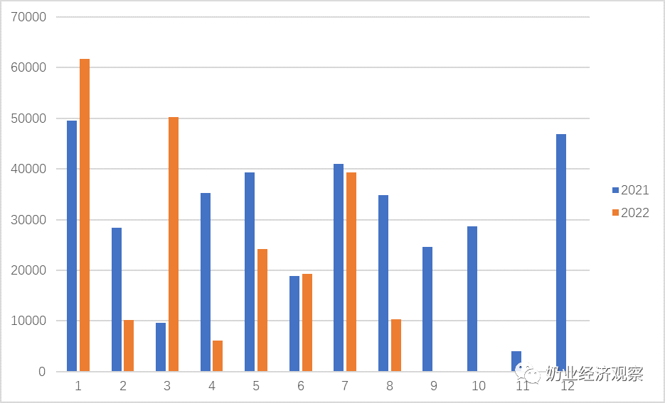](https://www.199it.com/wp-content/uploads/2022/09/1664472590-4960-ib6UlAaUxIRqmdRibbic1vgvWbgA.png)

**牛冻精进口**

**4.2.1  牛冻精1-8月进口758万剂进口额6264万美元**

据海关统计，中国2022年1-8月共进口牛冻精758万剂，主要来自美国613万剂，欧盟国家115万剂、其他国家（英国、阿根廷和挪威）共30万剂。

2022年1-8月，我国冻精进口货值大幅增长。2022年1-8月我国进口冻精货值6264万美元，同比上涨25.1%，其中美国占91%；其他国家占9%。

**05、牧草及饲料原料**

**干草进口**

据海关统计，1-8月，我国进口干草累计113.33万吨，同比增长1.8%，进口金额5.38亿美元，同比增长33.6%，平均到岸价474.95美元/吨，同比上涨31.3%。

**5.1.1  进口苜蓿：1-8月102.7万吨，增6.6%**

据海关统计，1-8月，我国进口苜蓿干草累计102.68万吨，同比增长6.6%，进口金额4.93亿美元，同比增长39.8%，平均到岸价480.56美元/吨，同比上涨31.1%。

从进口来源国看，苜蓿干草进口主要来自美国81.90万吨，占比79.8%，同比下降0.9%；进口金额4.12亿美元，同比增长32.8%，进口价格502.66美元/吨，同比上涨34%；西班牙10.77万吨，占比10.5%，同比增长39.5%；进口金额4012.7万美元，同比增长73.9%，进口价格372.48美元/吨，同比上涨24.6%；南非6.75万吨，占比6.6%，同比增长221.4%；进口金额2743.04万美元，同比增长288.8%，进口价格406.12美元/吨，同比上涨21%。

加拿大、阿根廷、苏丹等国少量进口。加拿大0.87万吨，占比0.8%，同比下降70.8%；进口金额409.22万美元，同比下降58.6%，进口价格470.18美元/吨，同比上涨41.7%；阿根廷0.46万吨，占比0.4%，进口金额208.80万美元，进口价格453.7美元/吨；苏丹0.53万吨，占比.5%，同比下降33.6%；进口金额284.06万美元，同比增长1.7%，进口价格539.29美元/吨，同比增长53.3%。

Figure 5‑1 2022年进口苜蓿来源国分布(1-8)

[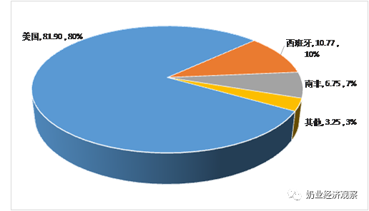](https://www.199it.com/wp-content/uploads/2022/09/1664472590-8218-sfS1ibic37o7E3Siby2VdBYobPhg.png)

**8月进口苜蓿干草15.49万吨，降9.6%，均价524.8美元/吨，同比涨38%**

8月，进口苜蓿干草15.49万吨，同比下降9.6%，金额8130.92万美元，同比增长24.8%；平均到岸价524.8美元/吨，环比上涨0.7%，同比上涨38.1%。

主要来自美国11.33万吨，占比73.2%，同比下降16.2%；进口金额6312.56万美元，同比增长18%，进口价格556.94美元/吨，同比增长40.8%；西班牙2.72万吨，占比17.5%，同比增长10.7%；进口金额1190.63万美元，同比增长58.1%，进口价格438.08美元/吨，同比上涨42.8%；南非0.53万吨，占比3.4%，同比增长23.9%；进口金额241.03万美元，同比增长56.1%，进口价格451.86美元/吨，同比上涨26.0%；苏丹0.21万吨，占比1.4%，同比增长66.6%；进口金额119.34万美元，同比增长137.1%，进口价格565.76美元/吨，同比上涨42.3%。

阿根廷、保加利亚、罗马尼亚、意大利、哈萨克斯坦等国少量进口。

Figure 5‑2  中国苜蓿草进口情况2021-2022

单位：万吨、美元/吨

[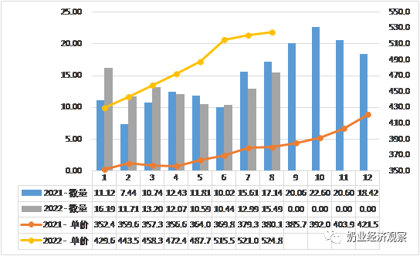](https://www.199it.com/wp-content/uploads/2022/09/1664472590-7196-FdUfpW2Ip00qD7Yp5IDO4WgZADmQ.png)

**5.1.2  进口燕麦草：1-8月10.6万吨，降29%**

据海关统计，1-8月，我国进口燕麦干草累计10.65万吨，同比下降29.2%，进口金额4480.74万美元，同比下降10.0%，平均到岸价420.84美元/吨，同比上涨27.1%；其中，8月，进口燕麦干草1.43万吨，同比增长29.4%，金额642.29万美元，同比增长64.8%；平均到岸价448.1美元/吨，环比上涨2.9%，同比上涨27.3%。

燕麦草进口全部来自于澳大利亚，目前澳洲可出口中国燕麦草工厂仅剩3个。

Figure 5‑3  中国燕麦干草进口情况2021-2022

单位：美元/吨

[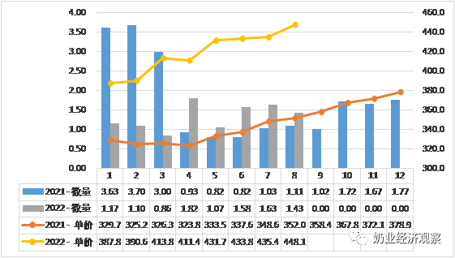](https://www.199it.com/wp-content/uploads/2022/09/1664472590-7804-QDfSmQpIDImKxP8bRZqcFQZbmzbw.png)

****来自：**[奶业经济观察](https://mp.weixin.qq.com/s/exCKMqTzCuiEEcWoMJw9PA)**